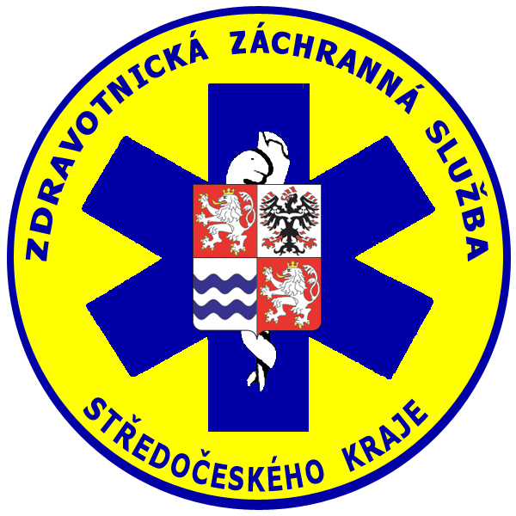
ZDRAVOTNICKÁ ZÁCHRANNÁ SLUŽBA
STŘEDOČESKÉHO KRAJE, PŘÍSPĚVKOVÁ ORGANIZACE

Vančurova 1544, 272 01 Kladno
tel. 312 256 601 fax 312 256 610
IČO 75030926

Žádost na uplatnění práva na přenositelnost osobních údajů zpracovávaných
příspěvkovou organizací ZZS SČK

V souladu s čl. 20 obecného nařízení k ochraně fyzických osob v souvislosti se zpracováním osobních údajů (GDPR), žádám tímto o předání osobních údajů zpracovávaných ZZS SČK, příspěvkovou organizací ve strukturovaném, běžně používaném a strojově čitelném formátu.
Žádám o přenesení těchto údajů novému správci ……………………………………………………………,
a to na adresu …………………………………………………………………………………………………….
- Osobní údaje žadatele (* povinné)
Jméno *
Příjmení *
Datum narození *
Adresa trvalého pobytu *
E-mail *
Telefonní číslo *
Doručovací adresa
(pokud se liší od adresy trvalého pobytu)

- Kategorie osobních údajů, kterých se má přenositelnost týkat (volitelné)

……………………………………………………………………………………………………………………….
……………………………………………………………………………………………………………………….
- Případné další informace související s žádostí (volitelné)
……………………………………………………………………………………………………………………….
……………………………………………………………………………………………………………………….
- Datum a podpis (*povinné)

…………………………………….. ……………………………………..
datum podpis žadatele

Tyto údaje slouží k identifikaci žadatele za účelem vyhledání zpracovávaných osobních údajů a za účelem zaslání odpovědi. Údaje proto vyplňujte čitelně, hůlkovým písmem. Tyto údaje nebudou zpracovány k jinému účelu než k výše uvedenému.

